2011年江苏省无锡市中考化学试卷
阅卷人 |  | 一、单项选择题
得分 |  | 一、单项选择题
1．下列物质属于纯净物的是（ ）
A．锰钢 B．液氧 C．汽水 D．空气
2．下列物质的性质属于物理性质的是（ ）
A．氧气有氧化性 B．酒精有可燃性
C．浓盐酸有挥发性 D．浓硫酸有腐蚀性
3．白钨矿（主要成分为CaWO₄）是一种重要的含钨矿物，CaWO₄中钨元素（W）的化合价是（ ）
A．+6 B．+4 C．+2 D．﹣2
4．下列烹饪用的调味品与足量水充分搅拌，不能形成溶液的是（ ）
A．食盐 B．黄酒 C．白糖 D．橄榄油
5．下列化学用语书写正确的是（ ）
A．1个氖原子Na B．+2价的铁元素Fe⁺²
C．4个氢分子4H D．3个硝酸根离子3NO₃﹣
6．下列属于我国塑料包装制品回收标志的是（ ）
A．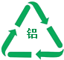 B．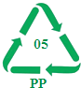
C．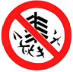 D．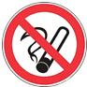
7．镁原子的结构示意图为 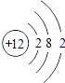 ，下列说法错误的是（ ）
A．镁元素属于金属元素
B．镁原子在化学反应中容易失去电子
C．镁离子最外层有2个电子
D．镁原子与镁离子的化学性质不同
8．下列各组物质中，富含蛋白质的是（ ）
A．鸡蛋、牛奶 B．米饭、土豆 C．香蕉、桃子 D．牛油、奶油
9．下列实验操作正确的是 （ ）
A．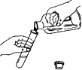倾倒液体 B．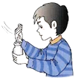闻气体气味
C．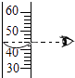读液体体积 D．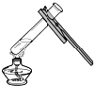给液体加热
10．煤、石油、天然气是重要的化石燃料，下列关于化石燃料的叙述错误的是（ ）
A．石油是一种化工产品
B．将石油分馏可得到多种产品
C．将煤隔绝空气加热可制得焦炭
D．煤、石油、天然气是不可再生能源
11．下列关于“燃烧和灭火”的叙述正确的是（ ）
A．档案室着火用泡沫灭火器灭火
B．炒菜时油锅着火，立即盖上锅盖
C．只有含碳元素的物质才能燃烧
D．只要温度达到可燃物的着火点，可燃物就能燃烧
12．下列做法不符合“低碳环保”理念的是（ ）
A．为了节约用纸，两面使用草稿纸
B．为了QQ能够升级，长期把QQ挂在线上
C．为了节约用水，洗菜、淘米后的水用来浇花
D．为了提高资源利用率，分类回收废弃物
13．下列物质的鉴别方法错误的是（ ）
A．用肥皂水鉴别软水和硬水
B．用带火星的木条鉴别空气和氧气
C．用灼烧法鉴别棉纤维和羊毛纤维
D．用酚酞溶液鉴别稀盐酸和稀硫酸
14．水是一种重要的自然资源．下列对水的认识正确的是（ ）
A．在河水中加入明矾可除去所有杂质
B．提倡长期用纯水（蒸馏水）烧菜、煮饭等
C．水体有自净能力，末经处理的生活污水可任意排放
D．在淡水资源缺乏的海岛上，可考虑用蒸馏法从海水中提取淡水
15．在一定条件下，下列转化不能由一步反应实现的是（ ）
A．H₂O₂→O₂ B．CO₂→CO C．S→H₂SO₄ D．P→P₂O₅
16．我市某日的空气质量日报如下表：
项目 | 空气污染指数 | 空气质量级别 | 空气质量
可吸入颗粒物 | 65 | Ⅱ | 良
二氧化硫 | 6 | Ⅱ | 良
二氧化氮 | 20 | Ⅱ | 良
下列情况对表中三个空气质量指标不会产生影响的是（ ）
A．用氢气作燃料 B．露天焚烧垃圾
C．汽车排放尾气 D．用煤作燃料
17．无铅汽油一般是加入甲基叔丁基醚【CH₃OC（CH₃）₃】作为高辛烷值组分．下列关于甲基叔丁基醚叙述错误的是（ ）
A．甲基叔丁基醚属于有机物
B．甲基叔丁基醚的相对分子质量为88
C．甲基叔丁基醚中碳元素的质量分数约为68.2%
D．甲基叔丁基醚是由5个碳原子、12个氢原子和1个氧原子构成的
18．下面是4位同学对“化学与健康”这一话题发表的见解，其中正确的是（ ） 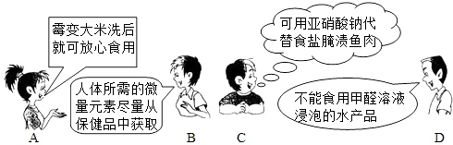
A．A B．B C．C D．D
19．除去下表所列物质中含有的杂质，所选试剂及操作方法均正确的是（ ）
选项 | 物质 | 杂质 | 除去杂质所选试剂 | 操作方法
A | 二氧化碳 | 一氧化碳 | 氧气 | 点燃
B | 氯化钾 | 碳酸钾 | 稀盐酸 | 蒸发

C | 锌 | 铁 | 稀硫酸 | 过滤
D | 氢氧化钙 | 碳酸钙 | 稀盐酸 | 蒸发
A．A B．B C．C D．D
20．下表提供的四组物质符合图示相连物质间在一定条件下可以发生反应的是（ ）
 | 甲 | 乙 | 丙 | 丁
A | CO | O₂ | H₂SO₄ | CuO
B | Mg | HCl | CuSO₄ | NaOH
C | KOH | SO₃ | NaOH | CuSO₄
D | Na₂CO₃ | Ca（OH）₂ | HCl | CaCl₂
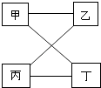
A．A B．B C．C D．D
阅卷人 |  | 二、不定项选择题
得分 |  | 二、不定项选择题
21．某花圃所种的花卉缺乏氮元素和钾元素，如果只施用一种化肥，则应施用的是（ ）
A．K₂CO₃ B．KNO₃
C．CO（NH₂）₂ D．Ca（H₂PO₄）₂
22．下列叙述正确的是（ ）
A．稀释浓硫酸时应将水倒入浓硫酸中，并用玻璃棒不断搅拌
B．将100g溶质质量分数为98%的浓硫酸稀释为49%，需加水50g
C．100mL水和100mL酒精混合后体积小于200mL，说明分子间有间隔
D．在不同的酸溶液中都含有相同的氢离子，所以，酸有一些相似的性质
23．如图是A、B、C三种物质的溶解度曲线．下列叙述错误的是（ ）
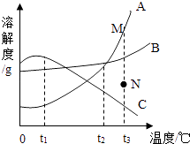
A．t₁℃时，三种物质的溶解度大小顺序为A＜B＜C
B．t₂℃时，A、B两种物质的溶解度相等
C．t₃℃时B的饱和溶液降温到t₁℃，变成不饱和溶液
D．若要将组成在N点的A溶液转变为M点的A溶液，可以采取恒温蒸发溶剂的方法
24．下图分别与相应的操作过程相对应，其中正确的是（ ）
A．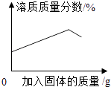向一定量接近饱和的硝酸钾溶液中不断加入硝酸钾晶体（不考虑温度变化）
B．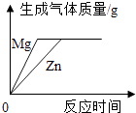将镁片和锌片（均足量）分别和等质量、等溶质质量分数的稀硫酸混合
C．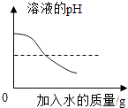向pH=10的氢氧化钙溶液中不断加水稀释
D．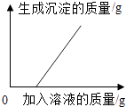向硫酸铜溶液中加入过量的氢氧化钠溶液
25．将一定量的丙醇（C₃H₈O）和氧气置于一个封闭的容器中引燃，测得反应前后各物质的质量如下表：
物质 | 丙醇 | 氧气 | 水 | 二氧化碳 | X
反应前质量/g | 6.0 | 12.8 | 0 | 0 | 0
反应后质量/g | 0 | 0 | 7.2 | 8.8 | a
下列判断正确的是（ ）
A．表中a的值为2.8
B．X一定是该反应的催化剂
C．X可能含有氢元素
D．若起始时氧气的质量是14.4g，则无X生成
阅卷人 |  | 三、解答题
得分 |  | 三、解答题
26．在“活性炭、碳酸钙、盐酸、氧气、聚乙烯、甲烷”中选择适当的物质填空：
（1）人体胃液中含有的酸是
（2）可用于防毒面具的是
（3）可用于医疗急救的是
（4）沼气的主要成分
（5）可用作补钙剂的是
（6）可用作塑料大棚的是 ．
27．现有H、O、N、C、Na五种元素，请选用其中的元素写出符合下列要求的物质各一个（用化学式表示）：
（1）空气中含量最多的气体 ；
（2）人体中含量最多的物质 ；
（3）食醋中含有的酸 ；
（4）可用于制作“叶脉书签”的碱 ．
（5）发酵粉成分之一的小苏打 ；
（6）可用于人工降雨的干冰 ．
28．写出下列反应的化学方程式，并在括号内注明基本反应类型：
（1）硫在氧气里燃烧： ， 反应．
（2）过氧化氢溶液中加入二氧化锰： ， 反应．
（3）氢氧化钠溶液中加入稀盐酸： ．
（4）澄清石灰水和碳酸钠溶液混合： ， 反应．
29．右图为日本福岛核电站泄漏事故图解．
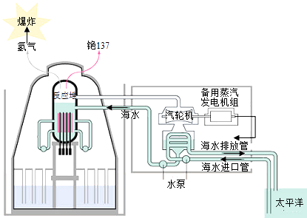
（1）地震发生后因断电海水冷却系统停止工作，反应堆温度过高使水蒸气与钢壳反应生成四氧化三铁和氢气，该反应的化学方程式是 ．
（2）高温条件下氢气和空气混合爆炸，这一爆炸过程属于 （填“物理”或“化学”）变化．爆炸引起核泄漏，造成铯137散逸到空气中．铯的核电荷数是55，则铯的质子数是 ．
（3）下列说法错误的是 ．
A．科学、安全地利用核能
B．充分利用风能、地热能和太阳能
C．尽可能多使用石油、煤等化石能源
D．寻找可循环利用的生物能源．
阅卷人 |  | 四、本题包括3小题
得分 |  | 四、本题包括3小题
30．现有A、B、C、D四种元素，A元素的单质是同条件下最轻的气体，B元素的原子核外有两个电子层，第二层上有6个电子，C元素能形成多种单质，其中一种单质是天然存在的最硬的物质，青少年缺乏D元素会得佝偻病．A元素的单质是 ，它是由 （填“分子”或“原子”）构成的；B、C、D三种元素的名称或符号是：B 、C 、D ；B、D二种元素组成的化合物的化学式是 ．
31．一包白色粉末，由CuSO₄、CaCO₃、BaCl₂、Na₂SO₄、NaOH中的两种或两种以上的物质混合而成．为探究其组成，进行如下实验：
（1）取少量白色粉末，向其中加入足量的水，充分搅拌后过滤，得到白色沉淀和无色滤液．则原白色粉末中一定不含有 ．

（2）取实验（1）滤出的白色沉淀，向其中加入足量的盐酸，沉淀全部溶解，并产生无色气体．则原白色粉末中一定含有 ．
根据上述实验可推断：原白色粉末的组成有 种可能．
为进一步探究原白色粉末的组成，取实验（1）得到的滤液，向其中通入二氧化碳，产生白色沉淀，则可推断原白色粉末中一定还含有 ．
32．以电解食盐水为基础制取氯气、氢氧化钠等产品的工业称为“氯碱工业”，它是目前化学工业的重要支柱之一．由于粗盐中含有少量MgCl₂、CaCl₂、Na₂SO₄等杂质，不符合电解要求，因此必须经过精制．以粗盐为原料的“氯碱工业”流程如下：
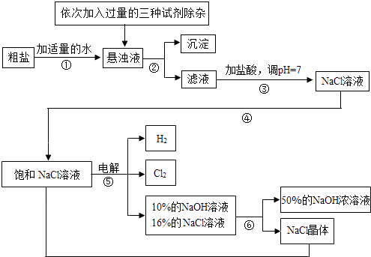
回答下列问题：
（1）氯气、氢氧化钠在工业上有广泛的用途．下列关于氢氧化钠的描述中，错误的是 ．
A．能去除油污，可做厨房清洁剂
B．易溶于水，溶解时放出大量的热
C．水溶液能使石蕊溶液变红
D．可用作某些气体的干燥剂
（2）操作②的名称是 ，操作④的名称是 ．
（3）操作①②间除杂质时所加的三种试剂是NaOH溶液、Na₂CO₃溶液、BaCl₂溶液（均过量），其顺序要求是：Na₂CO₃溶液必须在BaCl₂溶液之 （填“前”或“后”）加入．有同学提出用 溶液代替BaCl₂溶液可达到同样的目的．
（4）电解饱和NaCl溶液的化学方程式是 ．
（5）该流程中可以循环利用的物质是 ．
阅卷人 |  | 五、本题包括3小题

得分
33．请根据题意回答下列问题（在下列（1）（2）两小题中任选一题回答，若两小题都回答，则以第（1）小题的答案评定分数．）
（1）溶于雨水会形成酸雨的气体有哪些？酸雨对环境会造成哪些危害？（各答一种即可）
（2）现有一瓶蒸馏水和一瓶稀氯化钾溶液，可用什么简单的办法把它们鉴别开？（注意：在实验室里，任何鉴别都不能尝溶液的味道）
34．某研究性学习小组欲利用下列装置进行相关气体制取的探究，请你分析并填空．
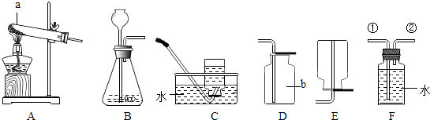
（1）写出图中仪器a、b的名称 a ，b ．
（2）实验室制取二氧化碳的化学方程式是 ．应选择的气体发生装置是 ，气体收集装置是 ．
（3）实验室加热氯酸钾和二氧化锰制取氧气的化学方程式是 ，应选择的发生装置是 ，若用盛满水的F装置收集氧气，应从导管 （填①或②）通入．
（4）甲烷是一种无色、无味、难溶于水、密度小于空气密度的气体，实验室用加热无水醋酸钠和碱石灰的固体混合物的方法制取甲烷，则实验室制取并收集甲烷应选择的装置组合是 ．
35．钢铁是使用最多的金属材料．在今年的化学活动周中，某校兴趣小组的同学在老师指导下做了二个有关铁的实验．
实验一：用干燥纯净的一氧化碳还原氧化铁
实验装置如下图：
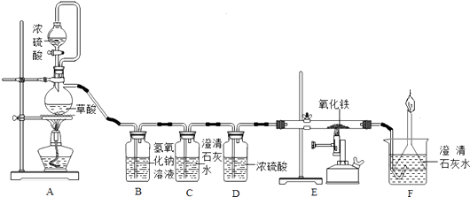
其中A是实验室用草酸（H₂C₂O₄）和浓硫酸加热制取一氧化碳的气体发生装置，反应的化学方程式是：H₂C₂O₄$\overset{浓硫酸}{\underset{△}{=}}$ H₂O+CO₂↑+CO↑．请回答下列问题：
（1）B装置中发生反应的化学方程式是 ．
（2）C装置无明显现象，C装置的作用是 ．
D装置中浓硫酸的作用是 ．
（3）E装置中的实验现象是 ．
（4）F装置的作用是 、 ．
（5）实验二：铝粉和氧化铁粉末反应（铝热反应）
实验装置如下图：
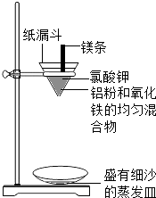
图中纸漏斗由两张滤纸折叠成漏斗状套在一起，使四周都有四层，点燃镁条后观察到的现象：镁条剧烈燃烧，发出耀眼的白光，放出大量的热，纸漏斗的下部被烧穿，有熔融物落入细沙中．
实验后老师作了如下提示：实验中镁条和氯酸钾的作用是提供反应所需的高温条件，铝粉和氧化铁粉末在高温条件下的反应叫铝热反应，属于置换反应，该反应常用于焊接钢轨．请写出该反应的化学方程式 ．该反应中单质铝与一氧化碳有相似的 （填“氧化”或“还原”）性．
（6）实验后同学们对金属与金属氧化物间的反应产生兴趣，激发了探究热情．
提出问题：任何金属与金属氧化物在高温条件下都能反应吗？
同学们在请教老师后设计了如下实验方案并进行了探究．
实验方案：
实验组别 | 实验操作 | 实验现象 | 结论
实验1 | 取Zn、CuO粉末的均匀混合物于密闭容器中，高温加热． | 黑色粉末变成 色 | Zn和CuO能发生置换反应．

 | 向冷却后的固体中加入足量的稀盐酸． | 固体部分溶解，有气泡产生，水溶液呈无色．
实验2 | 取Mg、CuO粉末的均匀混合物于密闭容器中，高温加热．  向冷却后的固体中加入足量的稀盐酸． | 发生爆炸，黑色粉末变成红色．  固体部分溶解，有气泡产生，水溶液呈 色．
实验3 | 取Cu、Fe₂O₃粉末的均匀混合物于密闭容器中，高温加热． | 粉末无变化 | Cu、Fe₂O₃不能反应．
（7）实验总结：金属与金属氧化物在高温条件下有些能反应，有些不能反应．
反思拓展：金属与金属氧化物在高温条件下反应的规律和金属与 的反应相似．
阅卷人 |  | 六、本题包括1小题
得分 |  | 六、本题包括1小题
36．在烧杯中加入2.14g久置的铝箔，再滴加稀硫酸，放出气体的质量与所加稀硫酸质量的关系如图所示．请回答下列问题：
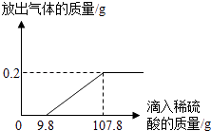
（1）产生氢气 g，刚开始滴加稀硫酸没有氢气放出的原因是 ．
（2）所滴加的稀硫酸中溶质的质量分数．
（3）铝箔中铝元素的质量．
答案解析部分
1．【答案】B
【知识点】纯净物和混合物
【解析】【解答】解：A、纯净物是指由同种物质组成的物质，锰钢是铁合金，是在铁中加热熔合进了锰等物质，为混合物，所以错误．
B、纯净物是指由同种物质组成的物质，液氧是液态的氧气，为纯净物，所以正确．
C、纯净物是指由同种物质组成的物质，汽水是溶液，包括溶质和溶剂两类物质，为混合物，所以错误．
D、纯净物是指由同种物质组成的物质，空气中含有氮气、氧气、二氧化碳、稀有气体等物质，为混合物，所以错误．
故选B．
【分析】A、根据纯净物的定义和锰钢的成分判断．
B、根据纯净物的定义和液氧的成分判断．
C、根据纯净物的定义和汽水的成分判断．
D、根据纯净物的定义和空气的成分判断．
2．【答案】C
【知识点】化学性质与物理性质的差别及应用
【解析】【解答】解：A、物质的氧化性需要通过氧化反应体现，属于化学性质，此项错误．
B、酒精有可燃性需要通过燃烧体现，属于化学性质，此项错误．
C、浓盐酸有挥发性，不需要发生化学变化就能表现出来，属于物理性质，此项正确．
D、浓硫酸有腐蚀性，需要发生化学变化表现出来，属于化学性质，此项错误．
故选C
【分析】物质的物理性质就是不需要发生化学变化就能表现出来的性质，如颜色，状态，气味，密度，硬度，溶解性，挥发性等．
3．【答案】A
【知识点】有关元素化合价的计算
【解析】【解答】解：已知钙元素的化合价为+2价，氧元素的化合价为﹣2价；设CaWO₄中钨元素（W）的化合价为x，根据化合价的原则（在化合物中正、负化合价的代数和为零），则（+2）+x+4×（﹣2）=0，解得x=+6，故CaWO₄中钨元素（W）的化合价是+6价．
故选A．
【分析】首先要熟记常见元素与常见原子团的化合价，如钙元素的化合价为+2价，氧元素的化合价为﹣2价；根据化合价的原则（在化合物中正、负化合价的代数和为零），可求CaWO₄
中钨元素（W）的化合价．
4．【答案】D
【知识点】悬浊液、乳浊液的概念及其与溶液的区别
【解析】【解答】解：溶液的特点：均一性、稳定性、属于混合物，在外界条件不变时放多长时间也不会有物质析出，食盐、黄酒、白糖都属于均一、稳定的溶液；橄榄油不溶于水，与水混合后形成的是乳浊液．
故选D．
【分析】根据溶液的定义来判断本题，知道溶液的特点，悬浊液、乳浊液和溶液的区别．
5．【答案】D
【知识点】化学符号及其周围数字的意义
【解析】【解答】解：A、1个氖原子的化学符号为Ne，化学符号Na表示一个钠原子，故A错误；
B、+2价的铁元素正确的表示为： ，故B错误；
C、4个氢分子表示为4H₂，而4H表示4个氢原子，故C错误；
D、3个硝酸根离子3NO₃﹣，化学用语书写正确，故D正确．
故选：D．
【分析】A、化学符号书写错误；
B、化合价的位置标注错误；
C、氢分子的化学式书写错误；
D、化学用语书写正确
6．【答案】B
【知识点】塑料的使用与发展；几种常见的与化学有关的图标
【解析】【解答】解：A、图为废旧铝制品回收标志，所以错误．
B、图为废旧塑料制品回收标志，所以正确．
C、图为禁止燃放鞭炮标志，所以错误．
D、图为禁止吸烟标志，所以错误．
故选B．
【分析】根据各图示中标志的含义判断即可．
7．【答案】C
【知识点】核外电子在化学反应中的作用；原子结构示意图与离子结构示意图；元素的简单分类
【解析】【解答】解：A、根据汉语名称，可知其元素种类，故A正确；

B、由题目中的“镁原子的结构示意图”可知，其最外层电子数为2，镁原子在化学反应中容易失去电子，故B正确；
C、镁离子最外层电子数为8，而非2，因为原子的最外层电子失去，故C错误；
D、微粒的化学性质由最外层电子数决定，因为镁原子与镁离子的最外层电子数不同，故其化学性质不同，故D正确．
故选C．
【分析】由题目中的“镁原子的结构示意图”可知，在化学反应中得失电子的难易程度；根据汉语名称，可知其元素种类；了解化学性质由最外层电子数决定等问题．
8．【答案】A
【知识点】生命活动与六大营养素
【解析】【解答】解：A、鸡蛋、牛奶中含有的主要营养素是蛋白质，所以正确．
B、米饭、土豆中含有的主要营养素是糖类，所以错误．
C、香蕉、桃子中含有的主要营养素是维生素，所以错误．
D、牛油、奶油中含有的主要营养素是油脂，所以错误．
故选A．
【分析】A、根据鸡蛋、牛奶中含有的主要营养素种类判断．
B、根据米饭、土豆中含有的主要营养素种类判断．
C、根据香蕉、桃子中含有的主要营养素种类判断．
D、根据牛油、奶油中含有的主要营养素种类判断．
9．【答案】B
【知识点】实验操作注意事项的探究
【解析】【解答】解：A、取用液体时：①试剂瓶瓶口要紧挨试管口，防止液体流出；②标签向着手心，防止液体流出腐蚀标签；③瓶塞没有倒放桌面上，会污染瓶塞，从而污染药品，故A错误；B、用手轻轻的在瓶口扇动，仅使少量的气体飘入鼻孔．禁止把鼻子凑到容器口去闻气体，图中操作正确，故B正确；
C、图中读液体的体积，视线没有与液体凹液面的最低处保持水平，故C错误；
D、给液体加热时没有用酒精灯的外焰加热，可能会使试管受热不均，引起炸裂，故D错误．
故选：B．
【分析】A、取用液体时：注意瓶口、标签的位置，瓶塞的放置等；
B、闻气体的气味时，防止气体有毒，应用手扇动，不能直接用鼻子闻；
C、量取液体时，读取量筒内液体体积时，视线应与液体凹液面的最低处保持水平；
D、给液体加热时，注意使用外焰加热、试管内液体的量，试管的倾斜度等．
10．【答案】A
【知识点】化石燃料的利用与保护
【解析】【解答】解：A、化工产品是经过化学反应制得的相关产品，石油又称原油，没有经过化学合成，不属于化工产品．A错误．
B、石油是由多种有机物组成的混合物，沸点不同，可利用此性质采用分馏的方法将物质进行分离，达到不同的产品．B选项正确．
C、煤隔绝空气受强热时，有气体生成，其成分为煤焦油、焦炉气、氨水等物质．反应完毕后的黑色固体物质叫焦炭．所以C选项正确．
D、煤、石油、天然气属于化石燃料，是由古代生物的遗骸经一系列的复杂的化学变化而形成的，属于不可再生能源．所以D正确．
故选A
【分析】A、根据化工产品的概念进行分析．
B、分析石油的成分及分馏的概念可以解答．
C、回忆有关煤干馏的产物进行解答．
D、根据能源的分类依据进行比较分析．
11．【答案】B
【知识点】燃烧与燃烧的条件；灭火的原理和方法
【解析】【解答】解：A、档案室着火不能用泡沫灭火器灭火，因为这样能够腐蚀档案资料，故选项错误；
B、炒菜时油锅着火，立即盖上锅盖，使油与氧气隔绝，可以达到灭火的目的，故选项正确；
C、燃烧与物质是否含有碳元素没有必然的联系，故选项错误；
D、可燃物在温度达到可燃物的着火点同时，必须有助燃剂参加才能燃烧，故选项错误；
故选：B．
【分析】A、使用泡沫灭火器灭火时能够产生大量的泡沫，能够腐蚀档案资料；
B、使可燃物与氧气隔绝可以达到灭火的目的；
C、燃烧与物质是否含有碳元素没有必然的联系，例如氢气不含有碳元素，能够燃烧，碳酸钙中含有碳元素，不能燃烧；
D、燃烧的条件是：（1）物质具有可燃性；（2）可燃物与氧气接触；（3）温度达到可燃物的着火点，三个条件必须同时具备，缺一不可．
12．【答案】B
【知识点】自然界中的物质循环
以上内容仅为本文档的试下载部分，为可阅读页数的一半内容。如要下载或阅读全文，请访问：https://d.book118.com/907136152032006040

